
Montage & « Petits Trucs »

GLENN-MARTIN 167F
Vous devez coller les pièces avec de la colle « Cyanolicrate »( Superglue ou autre marque) ou bien souder les trains mais ca demande une certaine technique. Avant d'appliquer les teintes définitives, il convient de passer un aérosol d'apprêt blanc. Utiliser du Mastic Carlux (mastique de rebouchage filaire ref 14150) afin d'éliminer les imperfections.
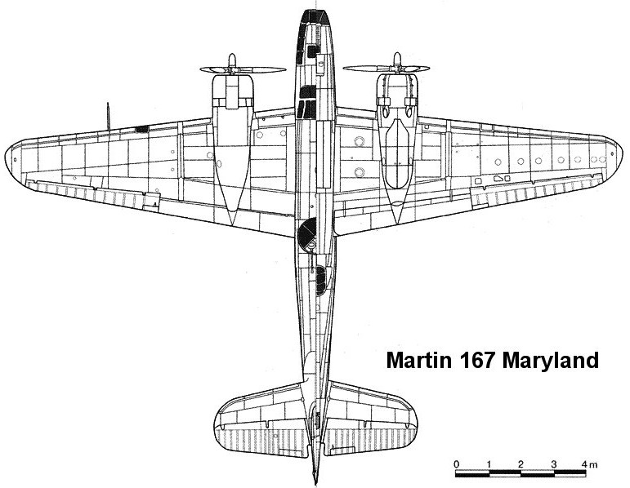 | 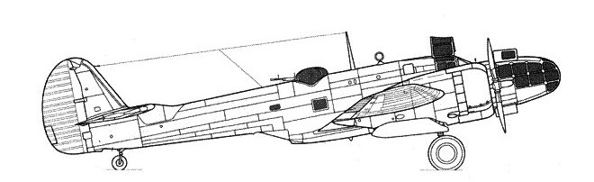
 | 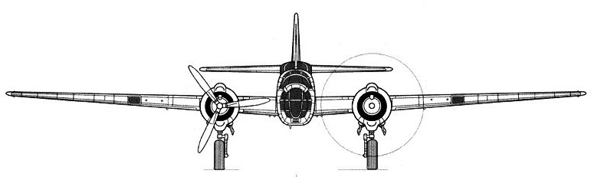

Référence :
Liens Informatiques :
- Site « Wings-Palette », WWII , « Bombers » : http://wp.scn.ru
Livres/Docs :
- Fana de l'Aviation n°157 à 162 pour les versions Françaises & 168 pour les FAFL
- Fana de l'Aviation n°166 &167 pour les versions Anglaises (Glenn-Martin Maryland I)
- Martin 167 Maryland – Monographie Lotnicze 96

Peintures :
Dessus : Tamiya :Vert XF5 – Flat Brown XF10 – Lifecolor : Blue Grey UA145
Dessous : light Blue XF23
Modèle Monté :
